Contrôle accéléré des documents traduits à l’extérieur (Scoping)

- Nature du contrôle:

- Vérifier que le document est complet (paragraphes, notes de bas de page, tableaux, etc),
- Vérifier le titre, le numéro de la session, le point de l’ordre du jour, les langues et la date,
- Vérifier que les grands intertitres sont correctement traduits,
- S’il y a lieu, vérifier que le modèle a été suivi,
- Faire un contrôle par sondage des nombres, noms de pays et titres officiels.

- Si le contrôle ne révèle pas de problèmes, cocher “Acceptable” pour toutes les catégories du formulaire CQ. Dans le champ « Comments and recommendations » reproduire la note suivante: Vu la bonne qualité des travaux précédents, cette traduction a fait l’objet d’un simple contrôle technique et non d’une évaluation complète. La note « acceptable » reflète la nature du contrôle et non la qualité des divers aspects de la traduction. Un contrôle complet sera effectué sur un prochain travail. Au besoin, ajouter l’une ou l’autre observation utile. Dans le champ « Comments » du File Desk de gDoc, outre votre nom, indiquer « Scoping » au lieu du pourcentage de texte contrôlé.

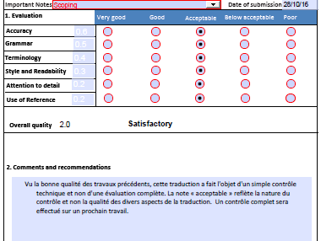

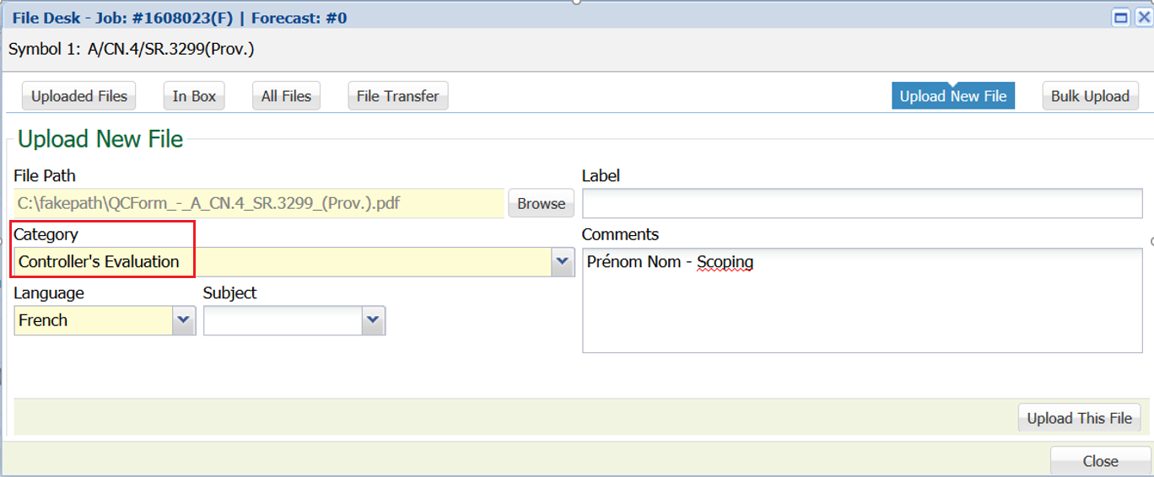

- Si le contrôle révèle des problèmes et que la traduction doit être renvoyée au traducteur, indiquer dans le champ « Comments » du File Desk de gDoc, à côté de votre nom, que le contrôle n’est pas satisfaisant (comme pour un contrôle normal). Le deuxième CQ sera un CQ normal.

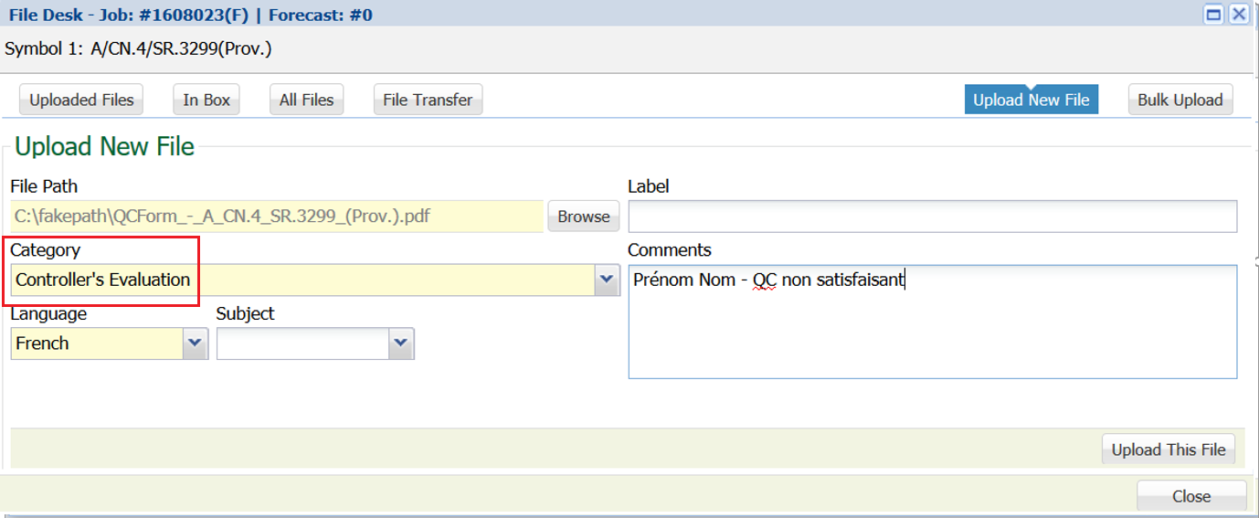

- Si le contrôle révèle des problèmes mais qu’il n’est pas nécessaire de renvoyer la traduction au traducteur, faire un contrôle normal, cocher les cases voulues et faire les observations qui s’imposent dans le formulaire CQ (comme pour un contrôle normal), indiquer dans le champ « Comments » du File Desk de gDoc, outre votre nom, qu’un contrôle normal a été effectué parce que le contrôle accéléré a révélé des problèmes, et noter le pourcentage du texte qui a été contrôlé.

